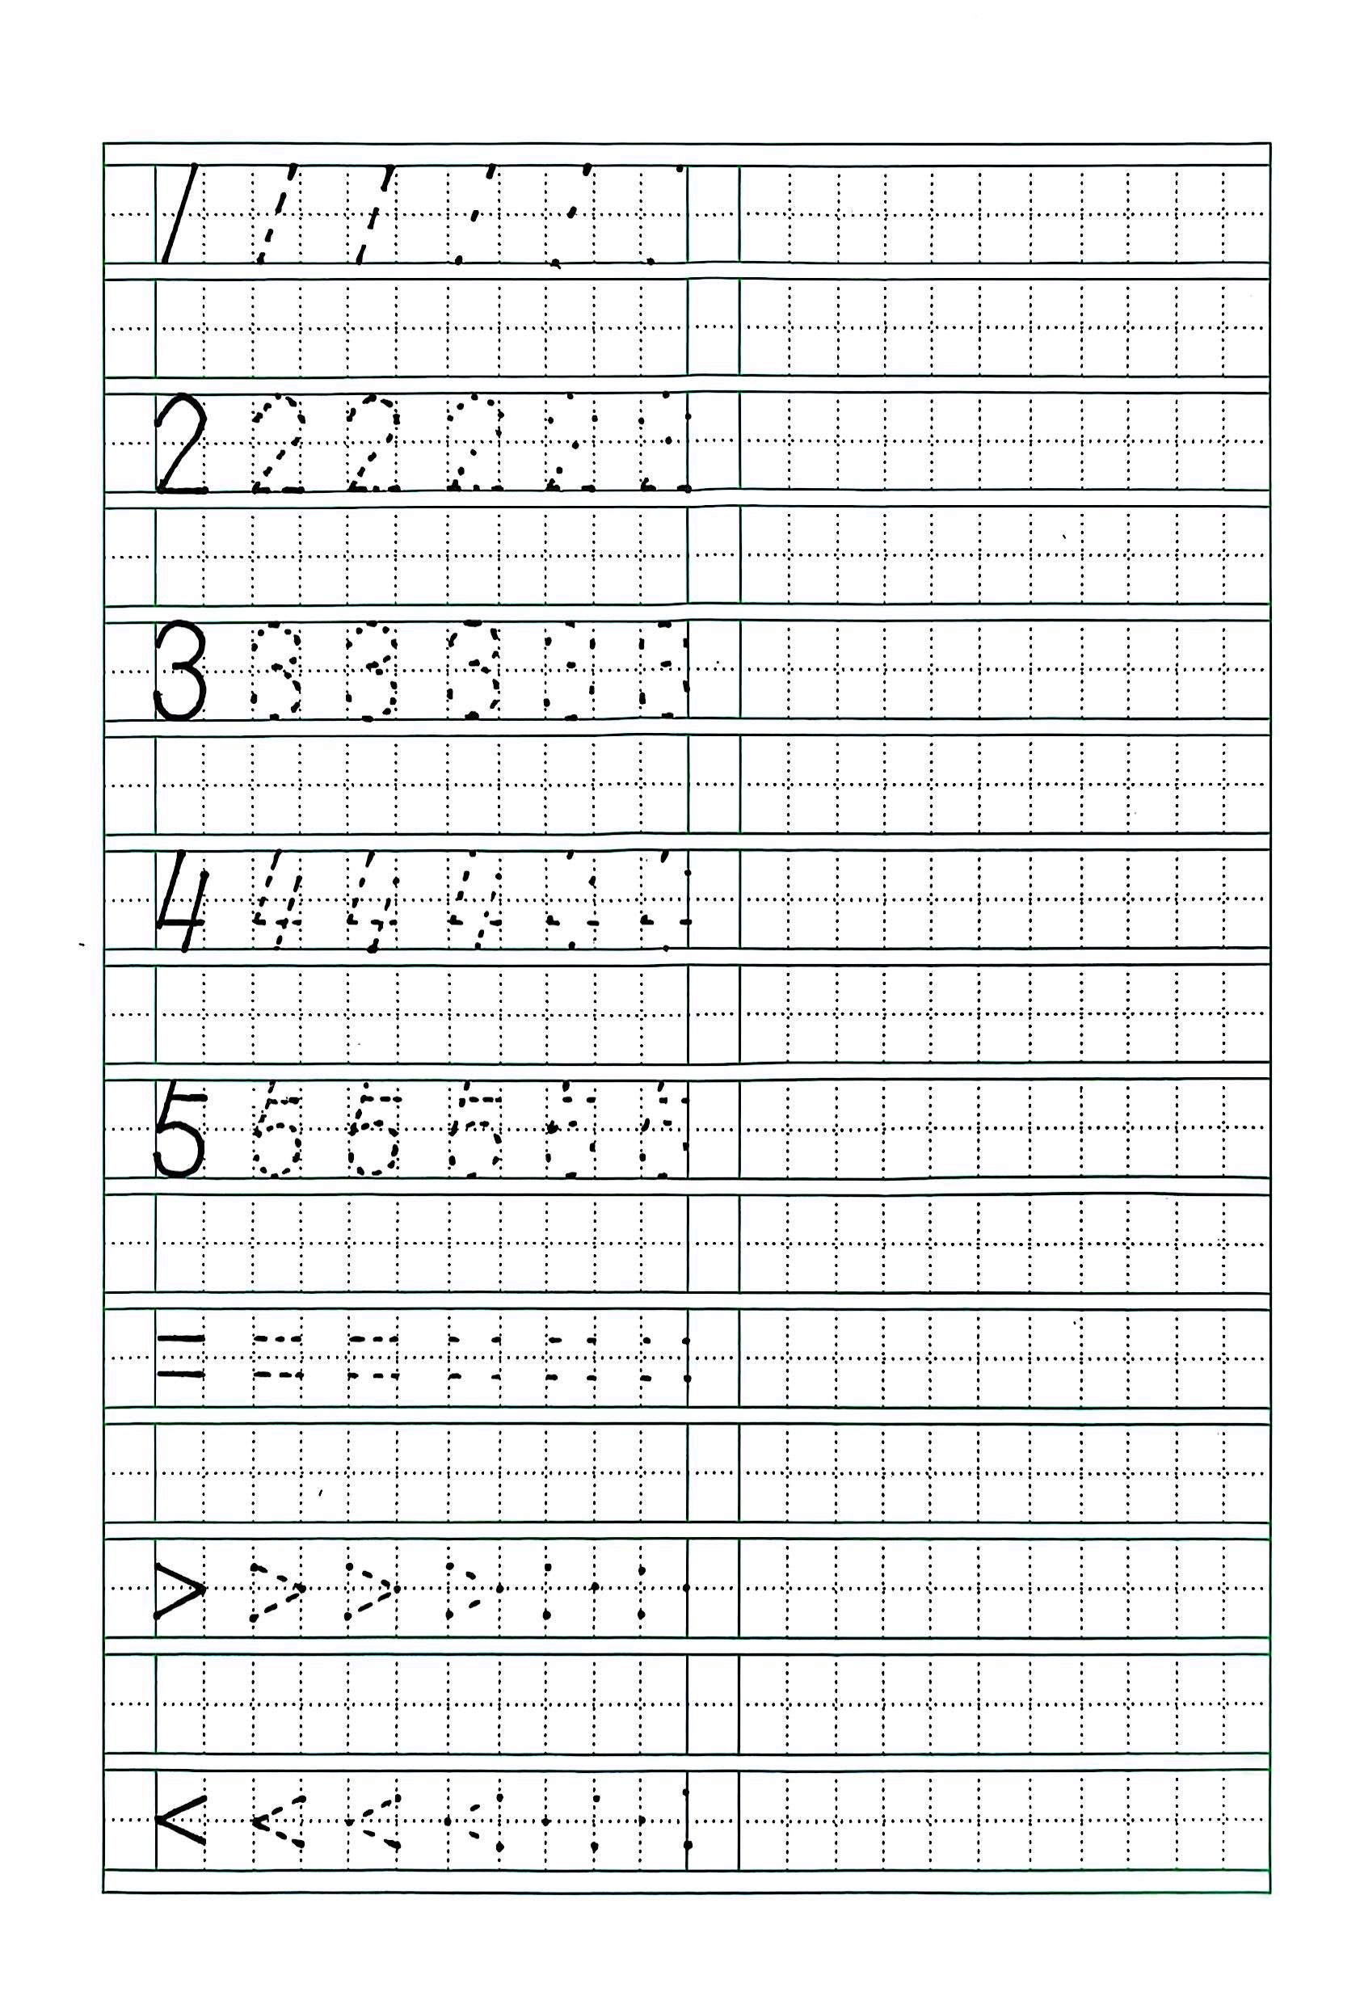

班级：______ 学号：______ 姓名：_________________

班级：______ 学号：______ 姓名：_________________